ESTUDO DE CASO 1

Numa ATPC de final de tarde, a Professora Coordenadora entregou e leu a pauta formativa para os professores, com o tema “Avaliação”, explanou sobre o mesmo e para finalizar disse que durante muito tempo a avaliação foi usada como instrumento para treinar os alunos para as avaliações externas, principalmente a prova bimestral. Felizmente, esse modelo ficou ultrapassado e, atualmente, a avaliação é vista como uma das mais importantes ferramentas à disposição dos professores para alcançar o principal objetivo da escola: fazer todos os estudantes avançarem no aprendizado. O importante hoje é encontrar caminhos, por meio de indicadores para melhorar a qualidade do aprendizado da garotada e oferecer alternativas para a evolução de uma aprendizagem de sucesso.
Como havia combinado anteriormente com a PC, a professora socializou entre os pares durante a ATPC como é verificado o processo de aprendizagem dos alunos após as avaliações. “Precisava encontrar uma maneira de colocar a prova a serviço da aprendizagem dos estudantes", explicou. “Depois de tabular as respostas, detecto as dificuldades gerais da turma e as específicas de um determinado grupo, além do nível de conhecimento de cada um em relação aos conteúdos. Se a maioria apresenta deficiência, ensino tudo de outra maneira. Se alguns não aprenderam, preparo exercícios para ser trabalhados em casa ou na sala”.

Para refletir

- O Simulado (Provão), realmente está a favor da aprendizagem? Em quais aspectos?
- AAP tem sido usada como instrumento de análise dos indicadores e ações desenvolvidas pela Escola?

Estudo de caso 2

CALVIN E A INDISCPLINA Personagem do americano Bill Watterson questiona com irreverência as regras e proibições da escola

A indisciplina, dizem educadores de todo o país, é o maior problema da sala de aula - e da escola. Porém, essa realidade (apontada em pesquisa feita pela Fundação Victor Civita e pelo Ibope com 500 professores) está longe de ser a verdadeira responsável pela dificuldade de ensinar: o que, de fato, impede o trabalho docente é a falta de adequação do processo de ensino.
(Fonte: Nova Escola - http://gestaoescolar.org.br/formacao/entender-para-resolver-indisciplina-comportamento-gestao-conflitos-521061.shtml)

Para refletir
- Partindo do princípio de que as estratégias de repressão usadas por muitas escolas são pontuais, imediatistas e ineficazes, quais são as estratégias que você utiliza na sua escola para trabalhar a indisciplina?

- As aulas que na maioria das vezes são expositivas tornam-se atrativas aos alunos? Essa situação é um gerador de indisciplina?

Estudo de caso 3

Em uma escola situada no centro de São Paulo de grande vulnerabilidade e problemas de relações interpessoais entre gestão e professores, professores e alunos, alunos e alunos, funcionários e professores mostra que o cotidiano no chão dessa escola não é fácil. O coordenador João sempre está lidando com todos esses conflitos e até brigas! O maior problema são os choques de ideias, as divergências profissionais e até políticas, a dificuldade de adaptação a mudanças, a diversidade de temperamentos. Essas são as principais variantes dos problemas do cotidiano escolar, pois os desentendimentos são inevitáveis.
Para refletir
- Mediante aos conflitos acima mencionados quais as estratégias que o PC pode utilizar como mecanismo para o bom andamento das relações interpessoais dessa unidade escolar.
- Observando os itens abaixo descritos discuta com seus parceiros o que seria mais viável para amenizar os conflitos dentro da sua unidade escolar.
Resistência à formação continuada: Professores que não gostam de participar de atividades formativas, ou nunca têm tempo para ler e estudar, criam dificuldade e acabam atrapalhando as propostas de trabalho. Devemos, antes de tudo, compreender a natureza da insatisfação desse profissional e procurar conquistá-lo. Conquistar significa aproximar a relação, planejar a atividade junto com o professor, auxiliá-lo com materiais e incentivar a participação nas reuniões.
Relações interpessoais: Conflitos entre membros da equipe, fofocas, ausência de espírito de grupo e falta de comprometimento com o trabalho são algumas atitudes que geram atrito. Nesses casos, vale convidar o docente para uma conversa individual, em que o coordenador e o docente coloquem a situação às claras, sempre preservando a imagem das pessoas envolvidas e deixando bem claro que o objetivo é ajudar, e não encontrar culpados. Da parte do gestor, também é importante que as decisões sejam comunicadas com clareza em reuniões individuais ou coletivas, de maneira formal, procurando esclarecer todas as dúvidas, e não deixe de registrar o que foi combinado. Evite tratar assuntos importantes nos corredores. Esses cuidados evitam especulações e mal-entendidos.
Falta de docentes: Professores que faltam ao trabalho sem avisar ou chegam atrasados podem despertar a ira dos colegas, que precisam suprir a ausência. Em outros casos, a sobrecarga se deve ao número insuficiente de profissionais, ocasionando estresse à equipe. Uma maneira de amenizar o problema, além de uma conversa individual com os faltosos, é estabelecer protocolos de ação, como, por exemplo, determinar de antemão o esquema de substituição em caso de emergências e criar mecanismos de apoio ao substituto na seleção das atividades.
Fonte: http://gestaoescolar.org.br/blogs/coordenadoras/2016/03/03/conflitos-na-equipe-como-unir-os-professores-e-melhorar-o-clima/
Estudo de caso 4

A professora dirigiu-se à direção da escola, dizendo que os alunos não prestam atenção e atrapalham a aula com o uso do celular. Vetar o uso do celular não adiantaria nada porque os alunos irão levar e utilizar, embaixo da carteira ou em outros momentos. A direção da escola enfatiza que o uso do celular é proibido por lei, porém, orientará a coordenadora para discutir tal problema em ATPC.

Para refletir:

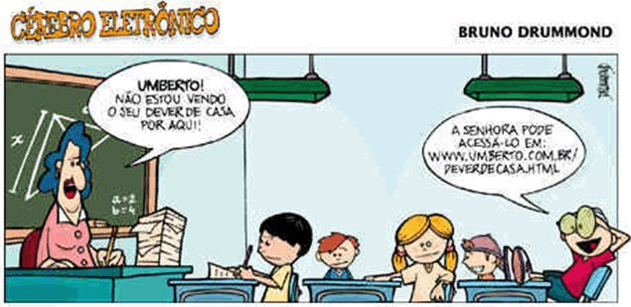

- Os telefones celulares já são amplamente acessíveis e oferecem muitas possibilidades didáticas - o trabalho com fotos, filmagens, mensagens e mesmo com a internet -, mas a maioria das escolas prefere proibi-los. Como podem ser utilizados atualmente para efetivação da aprendizagem?

